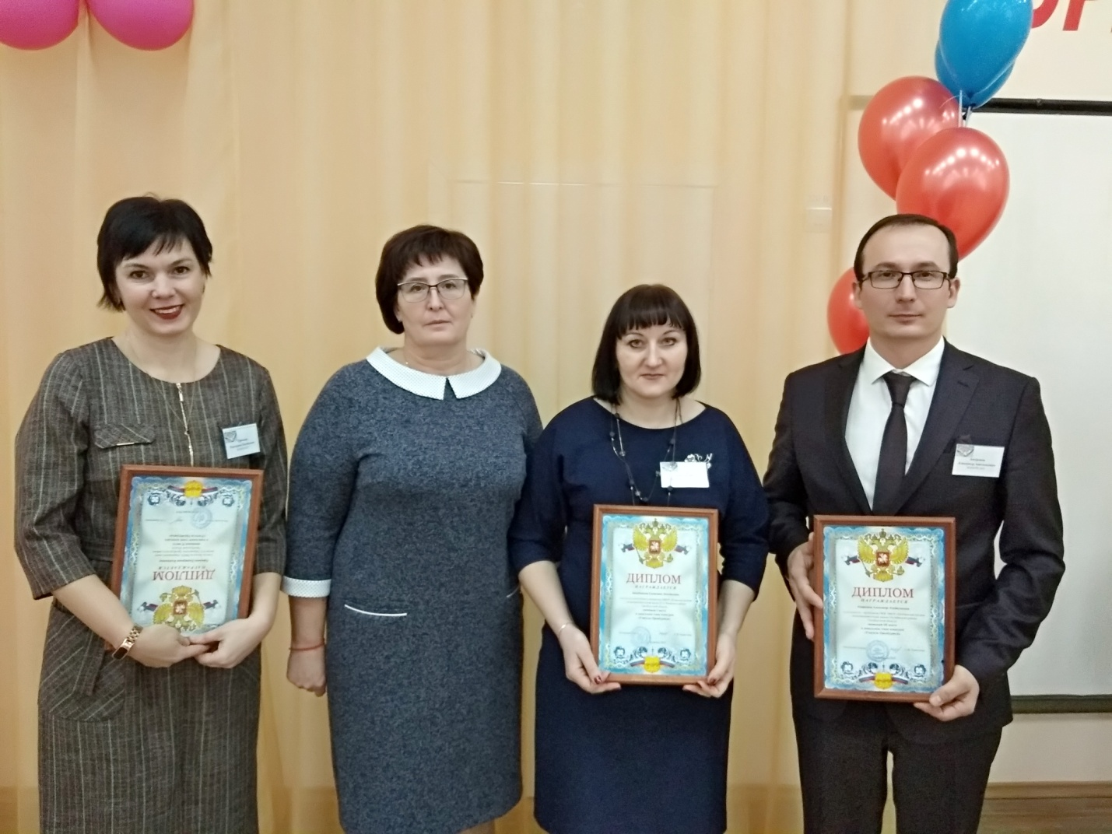
Поздравляем Александра Анатольевича Антропова, преподавателя ОБЖ МБОУ «Октябрьская СОШ», занявшего 3 место в зональном этапе конкурса профессионального мастерства работников системы образования Оренбургской области "Учитель Оренбуржья - 2019"!
Желаем творческих успехов и не останавливаться на достигнутом!

